|  |  |
| --- | --- |
| **ПРИНЯТО:**  на Педагогическом совете  МДОБУ Ирбейский детский сад № 4  Протокол №_____ от___ _____ 2022 г.  Председатель_________ /Н.Н. Будникова/ | **УТВЕРЖДЕНО:**  Заведующий МДОБУ  Ирбейский детский сад № 4    _____________ / С.В. Байкалова/    Приказ № ____ от____ _______ 2022г. |

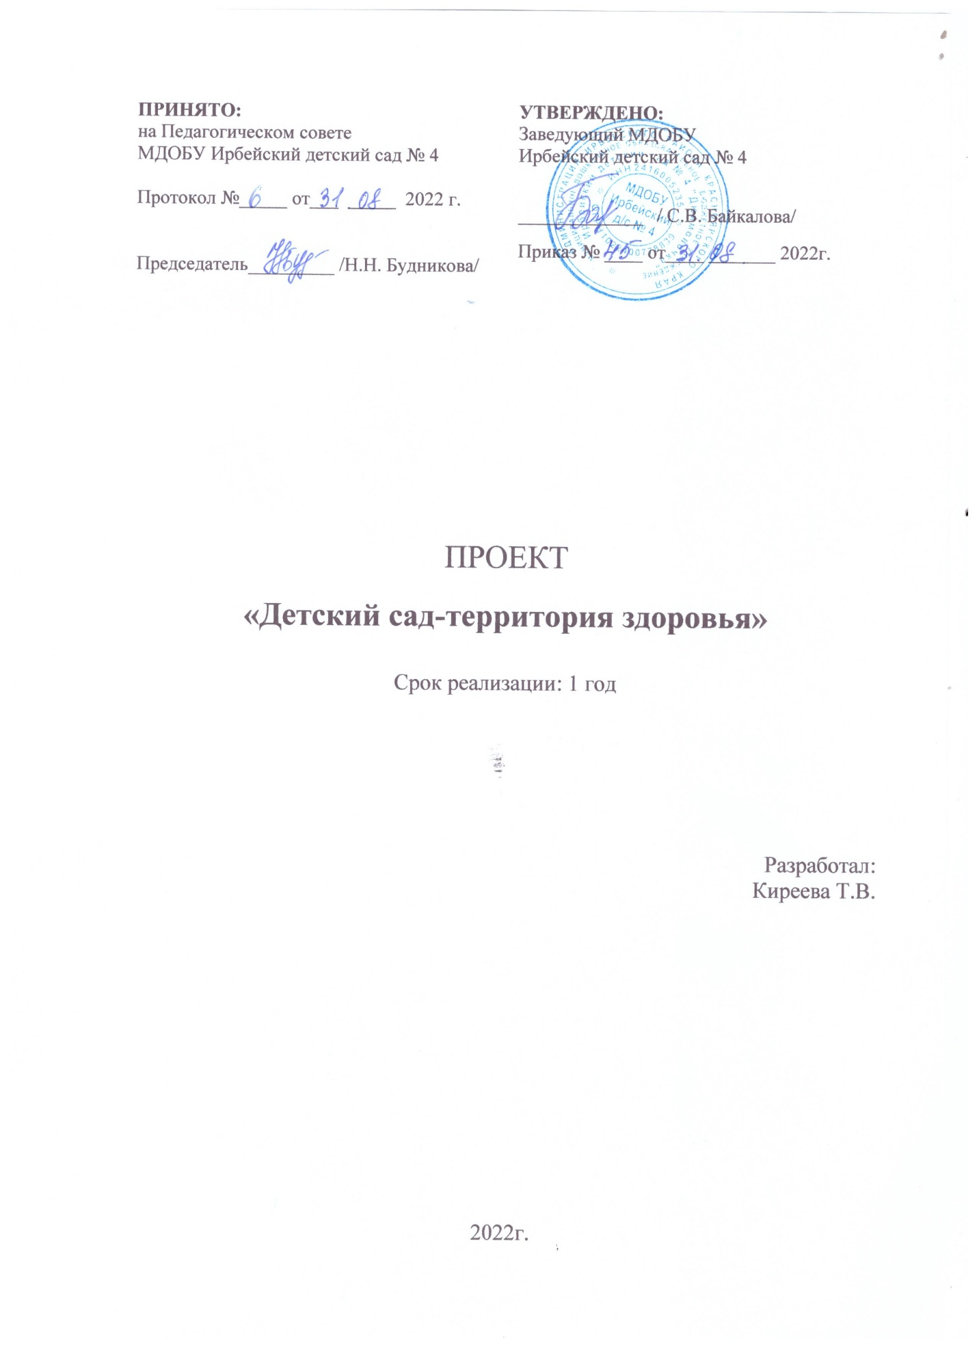

ПРОЕКТ

**«Детский сад-территория здоровья»**

Срок реализации: 1 год

Разработал:

Киреева Т.В.

2022г.

**Пояснительная записка**

Двигательная активность дошкольников является важнейшим компонентом их образа жизни и поведения. Она зависит от организации физического развития и воспитания детей, от уровня их подготовленности, от условий жизни, индивидуальных особенностей и функциональных возможностей растущего организма. Также установлена прямая зависимость между уровнем двигательной активности детей и их словарным запасом, развитием речи, мышлением.

Поэтому искусству сохранения и укрепления здоровья, формирования осознанной потребности в здоровом образе жизни должно уделяться как можно больше внимания в дошкольном возрасте. Кроме этого, именно в этом возрасте отмечается более тесная связь ребенка с семьей, что помогает наиболее эффективно воздействовать не только на ребенка, но и на членов его семьи.

В связи с этим необходимо организовать разностороннюю деятельность, направленную на сохранение здоровья, реализацию комплекса воспитательно-образовательных, оздоровительных мероприятий для разных возрастных ступеней. Огромный потенциал средств и методов физической культуры позволяет решать самые разнообразные задачи, совершенствовать функции и системы человеческого организма. Важно научить ребенка правильно ходить, бегать, прыгать, пользоваться разнообразными видами основных жизненно необходимых движений; овладеть гимнастическими и танцевальными упражнениями, разнообразными подвижными играми; сохранять правильную осанку.

Анализ анкетирования показывает, что во многих семьях потребность дошкольников в движении удовлетворяется далеко не полностью. Большая загруженность родителей ведет к сокращению прогулок на свежем воздухе, тем самым естественная потребность ребенка в движении в семье пусть неосознанно, но подавляется. Основными причинами таких результатов является то, что родители недооценивают роль двигательной активности, обеспечивающей здоровую жизнедеятельность ребенка, недостаточно осознанно подходят к процессу физического воспитания детей, занижая свою роль в этом процессе и перекладывая основную нагрузку на образовательное учреждение. И как следствие не понимают важности всех критериев, способствующих формированию здорового образа жизни у детей. Занятия физической культурой укрепляют здоровье, дисциплинируют, воспитывают целеустремленность, волевые и другие важные качества.

Проект «Детский сад- территория здоровья» направлен на формирование и развитие физических способностей детей, удовлетворение их индивидуальных потребностей в интеллектуальном, нравственном и физическом совершенствовании, формирование культуры здорового и безопасного образа жизни, укрепление здоровья, а также на организацию их свободного времени.

**Цель проекта:**

создание условий, способствующих формированию мотивации всех участников образовательного процесса, на сохранение и укрепление здоровья, через систему физкультурно-оздоровительной работы в ДОО.

**Задачи проекта:**

- повысить уровень знаний родителей и педагогов, о необходимости использования здоровьесберегающихтехнологий, оптимального режима двигательной активности, для физического развития детей;

- разработать и внедрить систему физкультурно-оздоровительной работы, предполагающую совместное участие педагогов, детей и родителей;

**-** создать условия в групповых помещениях и на территории ДОО, для оптимальной двигательной активности детей, в соответствии с индивидуальными особенностями;

**Ожидаемые результаты реализации проекта:**

- 100% педагогов применяют в работе с детьми здоровьесберегающие технологии; 65% семей используют здоровьесберегающие технологии, в том числе спортивные игры и увлечения, в домашних условиях;

**-** в ДОО реализуется система физкультурно-оздоровительной работы, в которой задействованы 100% детей и педагогов, и не менее 50% родителей;

- в групповых помещениях оборудованы зоны для двигательной активности детей (спортивные уголки, горки, скалодромы и т.д.), на территории ДОО созданы дополнительные условия для двигательной активности детей на прогулке.

**Материально-техническая база ДОО**

1. Музыкальный зал, в котором для проведения занятий имеется: музыкальный центр, телевизор, необходимые музыкальные инструменты, дидактические игры.

2. Спортивный зал, в котором имеется необходимое спортивное оборудование: тренажеры, несколько гимнастических скамеек, брус, спортивные маты, наклонная доска, ребристые доски, мячи, обручи, мешочки с песком, канаты, кегли и другое.

1. Групповые комнаты с необходимым оборудованием: массажные коврики для профилактики плоскостопия, массажёры для стоп, нетрадиционное оборудование. В каждой возрастной группе созданы спортивные уголки для самостоятельных занятий детей.
2. На территории детского сада имеется спортивная  площадка, для занятий на воздухе, которая оснащена необходимым инвентарем и оборудованием: спортивным комплексом, баскетбольной стойкой, стенками для лазания.

В течение года, в групповых помещениях/спальне, планируется создание уголков-движения (спортивные уголки), как для  самостоятельных занятий, так и под наблюдением педагогов.

Ежегодно проводится своевременный ремонт оборудования, развивающая среда в группах пополняется нетрадиционным оборудованием.

**Работа с родителями:**

* «Семья в информационном поле ДОУ»;
* Рекомендации родителям часто болеющих детей по оздоровлению в летний период.
* Консультации для родителей: «Закаливание, или первый шаг на пути к здоровью», «Роль семьи в сохранении и укреплении здоровья детей».
* Спортивный праздник «Семейные старты», «Всей семьей в турпоход», «День защитника отечества».
* Конкурс среди родителей воспитанников на лучшую  сказку по соблюдению правил гигиены;
* Открытые просмотры: дополнительное образование: «Летящий мяч»;
* Памятка для родителей «В здоровом теле - здоровый дух!».

**Работа с педагогами:**

- Педагогические чтения на тему:

  «Организация работы по развитию физической активности дошкольников и формированию потребности в здоровом образе жизни»,

  «Здоровьесберегающие технологии в педагогическом процессе ДОУ».

- Совместные спортивные досуги с детьми, родителями.

- Разработка и реализация рекомендаций для воспитателей по организации двигательного режима в течение дня.

|  |  |  |  |  |  |  |  |  |  |  |  |  |  |  |  |  |  |  |  |  |  |  |  |  |  |  |  |  |  |  |  |  |  |  |  |  |  |  |  |  |  |  |  |  |  |  |  |  |  |  |  |  |  |  |  |  |  |  |  |  |  |  |  |  |  |  |  |  |  |  |  |  |  |  |  |  |  |  |  |  |  |  |  |  |  |  |  |  |  |  |  |  |  |  |  |  |  |  |  |  |  |  |  |  |  |  |  |  |  |  |  |  |  |  |  |  |  |  |  |  |  |  |  |  |  |  |  |  |  |  |  |  |  |  |  |  |  |  |  |  |  |  |  |  |  |  |  |  |  |  |  |  |  |  |  |  |
| --- | --- | --- | --- | --- | --- | --- | --- | --- | --- | --- | --- | --- | --- | --- | --- | --- | --- | --- | --- | --- | --- | --- | --- | --- | --- | --- | --- | --- | --- | --- | --- | --- | --- | --- | --- | --- | --- | --- | --- | --- | --- | --- | --- | --- | --- | --- | --- | --- | --- | --- | --- | --- | --- | --- | --- | --- | --- | --- | --- | --- | --- | --- | --- | --- | --- | --- | --- | --- | --- | --- | --- | --- | --- | --- | --- | --- | --- | --- | --- | --- | --- | --- | --- | --- | --- | --- | --- | --- | --- | --- | --- | --- | --- | --- | --- | --- | --- | --- | --- | --- | --- | --- | --- | --- | --- | --- | --- | --- | --- | --- | --- | --- | --- | --- | --- | --- | --- | --- | --- | --- | --- | --- | --- | --- | --- | --- | --- | --- | --- | --- | --- | --- | --- | --- | --- | --- | --- | --- | --- | --- | --- | --- | --- | --- | --- | --- | --- | --- | --- | --- | --- | --- | --- | --- | --- | --- |
| **План мероприятий реализации проекта**  **«Детский сад – территория здоровья»**   |  |  |  |  | | --- | --- | --- | --- | | № | Мероприятие | Участники | Ответственный | | Сентябрь | | | | | 1 | Анкетирование родителей «На пути к ЗОЖ!» | Родители, педагоги | Ст.воспитатель Вьюшкова А.Е. | | 2 | Беседа с детьми «Как живет мое тело?», | Дети, педагоги | Ст.воспитатель Вьюшкова А.Е. | | 3 | Консультация для педагогов «Здоровьесберегающие технологии в ДОО» | Педагоги | Инструктор по физ.культуре  Киреева Т.В. | | Октябрь | | | | | 1 | Соревнования«Веселые старты» | Воспитанники детского сада и ученики первого класса МОБУ СОШ № 1 | Инструктор по физ.культуре  Киреева Т.В. | | 2 | Беседа с детьми «Если хочешь быть здоров», | Дети, педагоги | Ст.воспитатель Вьюшкова А.Е. | | 3 | Спортивные состязания для педагогов «» | Педагоги | Инструктор по физ.культуре  Киреева Т.В. | | Ноябрь | | | | | 1 | «Один за всех, и все за одного!»Соревнования между возрастными группами | Дети, педагоги | Инструктор по физ.культуре  Киреева Т.В. | | 2 | Выставка детских рисунков «Мы любим спорт!» | Дети, педагоги | Ст.воспитатель Вьюшкова А.Е. | | 3 | «Всей семьей в туристический поход»Спортивное развлечение с родителями и детьми | Дети, педагоги и родители | Инструктор по физ.культуре  Киреева Т.В. | | Декабрь | | | | | 1 | Викторина «Зимние виды спорта» | Дети 5-7 лет | Инструктор по физ.культуре  Киреева Т.В. | | 2 | Беседа с детьми «Беседа о здоровье и чистоте» | Дети, педагоги | Ст.воспитатель Вьюшкова А.Е. | | 3 | Консультация для родителей «Роль семьи в сохранении и укреплении здоровья детей» | Педагоги и родители | Инструктор по физ.культуре  Киреева Т.В. | | Январь | | | | | 1 | Конкурс между группами «Игры на свежем воздухе в зимний период» | Дети, педагоги и родители | Ст.воспитатель Вьюшкова А.Е. | | 2 | «Рождественские забавы» праздничное мероприятие | Дети, педагоги и родители | Ст.воспитатель Вьюшкова А.Е. | | 3 | Неделя здоровья | Дети, педагоги и родители | Инструктор по физ.культуре  Киреева Т.В. | | Февраль | | | | | 1 | Беседа с детьми «Шаги воздуха в организме» | Дети, педагоги | Ст.воспитатель Вьюшкова А.Е. | | 2 | «День защитника отечества»Спортивное развлечение с родителями и детьми | Дети, педагоги и родители | Инструктор по физ.культуре  Киреева Т.В. | | Март | | | | | 1 | Выставка детских рисунков «Если хочешь быть здоров!» | Дети, педагоги | Ст.воспитатель Вьюшкова А.Е. | | 2 | Конкурс рецептов для родителей «Мы за здоровое питание!» | Дети, педагоги и родители | Ст.воспитатель Вьюшкова А.Е. | | Апрель | | | | | 1 | «Фестиваль ГТО»Соревнования между возрастными группами | Дети, педагоги | Инструктор по физ.культуре  Киреева Т.В. | | 2 | Консультация для родителей «Закаливание, или первый шаг на пути к здоровью» | Педагоги и родители | Инструктор по физ.культуре  Киреева Т.В. | | 3 | Беседа с детьми «Разговор о правильном питании» | Дети, педагоги | Ст.воспитатель Вьюшкова А.Е. | | 4 | «Старты надежд» Районные соревнования | Дети, педагоги | Инструктор по физ.культуре  Киреева Т.В. | | Май | | | | | 1 | «Все на футбол!»Соревнования между возрастными группами | Дети, педагоги | Инструктор по физ.культуре  Киреева Т.В. | | 2 | «Смотр песни и строя»Праздник для детей старших возрастных групп | Дети, педагоги | Инструктор по физ.культуре  Киреева Т.В. | | 3 | Спортивная игра «Зарница» | Дети старших групп, педагоги | Инструктор по физ.культуре  Киреева Т.В. | | Июнь | | | | | 1 | «Семейные старты»Спортивное развлечение с родителями и детьми | Дети, педагоги и родители | Инструктор по физ.культуре  Киреева Т.В. | | 2 | «Здравствуй лето!» развлекательное мероприятие | Дети, педагоги и родители | Инструктор по физ.культуре  Киреева Т.В. | |

## Организация двигательного режима детей

Одним из условий рациональной организации деятельности детей в ДОО является обеспечение оптимального двигательного режима, который позволяет удовлетворить физиологическую потребность в движении, способствует развитию основных двигательных качеств и способствует поддержанию работоспособности на высоком уровне в течение всего дня.

|  |  |  |  |
| --- | --- | --- | --- |
|  | Виды занятий | Особенности организации | Ответственный |
| Физкультурно-оздоровительные занятия | | | |
| 1 | Утренняя гимнастика (традиционная, ритмическая, корригирующая) | Ежедневно: на открытом воздухе, в группе или спортивном зале (5-7 мин) | Воспитатель, инструктор по ФК |
| 2 | Динамическая пауза | Ежедневно, во время перерыва между организованной образовательной деятельностью (5-7 мин.) | Воспитатель |
| 3 | Физкультминутка (упражнения для снятия утомления, гимнастика для глаз, профилактики плоскостопия) | Ежедневно, по мере необходимости (3-5 мин.) | Воспитатель |
| 4 | Музыкальная минутка(упражнения для снятия утомления, гимнастика для глаз, профилактики плоскостопия) | Ежедневно, по мере необходимости (3-5 мин.) | Воспитатель, музыкальный руководитель |
| 5 | Подвижные игры и упражнения на прогулке | Ежедневно во время утренней и вечерней прогулки | Воспитатель, инструктор по ФК |
| 6 | Индивидуальная работа по развитию движений | Ежедневно, во время прогулок, занятий по ФК | Воспитатель, инструктор по ФК |
| 7 | Гимнастика после дневного сна (разминка в постели-корригирующие упражнения и самомассаж, ходьба по массажным дорожкам, развитие мелкой моторики) | Ежедневно, по мере пробуждения(7-10 мин) | Воспитатель |
| 8 | Корригирующая гимнастика | Ежедневно | Воспитатель, инструктор по ФК |
| 9 | Ритмическая гимнастика | 2 раза в неделю(5-10 мин.) в зависимости от возраста | Воспитатель, инструктор по ФК, музыкальный руководитель |
| Учебные занятия | | | |
| 1 | Физическая культура | Традиционные, игровые и сюжетные, тренировочного типа, тематические, занятия на свежем воздухе). Продолжительность занятия зависит от возраста. | Инструктор по ФК |
| Самостоятельные занятия | | | |
| 1 | Самостоятельная двигательная деятельность | Ежедневно, под руководством воспитателя, как в помещении, так и на свежем воздухе. Продолжительность зависит от индивидуальных особенностей ребенка. | Воспитатель |
| Дополнительное образование | | | |
| 1 | «Летящий мяч» | 3 раза в неделю, длительность 30 мин. | Инструктор по ФК |
| 2 | «Ритмика» | 2 раза в неделю, длительность 25 мин. | Муз.руководитель |
| 3 | «Художественная гимнастика» | 2 раза в неделю, длительность 25 мин. | Муз.руководитель |